旅游学院第七届青年教师教学大赛
院级赛总结报告

旅游学院

2022年5月31日
目 录

一、组织宣传 3
二、赛事实施 4
三、教学反思 5
附录： 9
1.2022年5月9日，周宏，《人文地理学》 9
2. 2022年5月10日，杨波，《旅游目的地管理》 10
3.2022年5月12日，包军军，《旅游项目英语》 11
4. 2022年5月13日，马斌斌，《旅游美学》 12
5. 2022年5月17日，席聪，《民航服务礼仪》 13
6. 2022年5月18日，殷玥，《民航服务礼仪》 14
7. 2022年5月20日，刘钊，《英语听说》 15
8. 2022年5月20日，周婧，《旅游经济学》 16
9. 2022年5月23日，何田田，《旅游美文赏析与写作》 17
10. 2022年5月24日，郭星，《社会调查原理与方法》 18
11. 2022年5月25日，宋泽，《民航客舱设备操作与管理》 19
12. 2022年5月26日，黄珊，《旅游地理学》 20
13. 2022年5月26日，张亚芳，《酒店营销管理》 21
14. 2022年5月26日，邹小强，《民航概论》 22
15. 2022年5月27日，王耀华，《景区英语解说系统》 23

旅游学院第七届青年教师教学大赛
院级赛总结报告
旅游学院

根据学校《关于举办第七届青年教师教学大赛的通知》要求，旅游学院于2022年5月9日至5月27日举行第七届青年教师教学大赛院级初赛暨旅游学院第八届青年教师教学创新大赛。此次赛程的全部十五场比赛均已结束，现将大赛组织、实施等情况总结如下。

一、组织宣传
旅游学院高度重视此次教学大赛，接到学校下达举办青年教师教学大赛的通知后，学院党政领导班子于5月6日专门组织召开会议，根据通知精神要求，认真学习《中共中央国务院关于全面深化新时代教师队伍建设改革的意见》(中发(2020)19号)《中共甘肃省委甘肃省人民政府关于全面深化新时代教师队伍建设改革的实施意见》(甘发(2018)21号)，在深刻领会相关文件精神的基础上，讨论制定大赛暨旅游学院第八届青年教师教学创新大赛实施方案、赛程安排、评分细则、表彰奖励等比赛事宜。
会议明确本次青年教师教学大赛的主题是，促进教学与信息化手段深度融合，推进思政课程与课程思政同向同行，打造一流课程，建设一流专业，培养一流人才。学院设立了由党政领导班子、各系所中心主任和教师代表等21人组成的大赛领导小组，小组成员同时担任大赛评委，本着公平、公正、公开的原则为每位参赛教师给出科学合理的教学评价。同时，在学院网站主页公布《关于举办第七届青年教师教学大赛院级赛暨旅游学院第八届青年教师教学创新大赛的通知》《第七届青年教师教学大赛院级赛暨旅游学院第八届青年教师教学创新大赛工作规程》以及《第七届青年教师教学大赛院级赛参赛标准》。
为使大赛顺利开展并取得预期效果，学院在青年教师中广泛宣传此次比赛的时代背景、指导思想、组织形式、内容要求、实施办法、表彰奖励等，使每位参赛教师深刻领悟此次大赛旨在进一步弘扬学校优秀的教学传统和文化，促进青年教师教学创新能力不断提高，推进信息技术与教学的深度融合，推动人工智能赋能教学改革，提升青年教师教学能力，努力打造一流的教师队伍，着力培养一流人才。这些举措激发了青年教师的参赛热情，指明了青年教师的努力方向。

二、赛事实施
自5月9日起，三周时间里学院共有15名青年教师参加此次大赛，他们通过说课、授课与问答、评议环节，充分展示自己的教学理念、教学设计、教学方法、教学内容、教学组织、教学模式以及教学仪态等，不仅在教学能力方面一争高下，而且获得一次全面检阅教学水平、相互观摩课程教学、相互交流教学经验的宝贵机会。
每场教学比赛开始前一天，学院教务秘书都将参赛教师姓名、授课内容、说课材料、授课时间、授课地点等发至大赛领导小组微信群内，让大赛评委提前熟悉相关情况。教学比赛当天，评委教师提前10分钟进入教室，考察参赛教师“教学五环节”的开展状况。参赛教师10分钟说课环节结束后，评委教师依次进行评议发言，指出其授课过程中存在的问题，提出相应意见与建议，评议环节时长约30分钟。
赛程全部结束后，根据《第七届青年教师教学大赛院级赛暨旅游学院第八届青年教师教学创新大赛工作规程》要求，大赛工作组秘书在督导组组长及相关人员督导下完成核分工作，经公示无异议后，学院党政联席会议确定郭星获一等奖，张亚芳、王耀华获二等奖，席聪、殷玥、包军军获三等奖，推荐郭星老师参加校级复赛。

三、教学反思
在教学大赛实施过程中，参赛教师充分准备、以热情饱满的状态完成授课，观摩教学的其他青年教师认真做好听课记录，在课后又进行深入的思考与总结，通过对听课当中产生的感性认知的文字性梳理，使之成为对授课思路、方法的理性认识，从而提升教学能力与教学效果。
1.做好完备细致的教学设计
大学的授课并不是一个简单的、程式化的过程，要上好一堂课，大学教师其实担负着很重的任务。课前对整个授课过程进行设计非常重要，除了要准备好授课所需要的一系列教具及资料外，还需要对授课环节进行精心的设计，更加有效的使用好时间。例如：教师应预先对授课环节进行设计，在教师讲授的环节中穿插学生讨论环节，不仅活跃了课堂气氛，还大幅提升学生的参与性，使整个授课过程既有教师讲授又有学生动脑，使得课堂效果非常显著。
2.采用新颖丰富的教学形式
在教师授课时如果单纯的采取满堂灌的授课形式，有悖于基本的教学规律，容易导致学生的思维僵化，降低授课效果。而在课堂讲授的同时采取启发式、互动式教学则可以调动学生参与课堂教学的积极性，启发学生提出问题并解决问题。使学生思维活跃、勤于动脑，课堂气氛也会积极而活跃，同时也加强了师生间的交流，使师生关系也更为融洽。例如：在授课过程中采用随机问答、课堂讨论的教学方式，先对学生进行启发，引导学生寻找解决问题的方法，使学生能集思广益、开拓思维。师生围绕教学目标开展深度沟通互动，不再是以前的教师教和学生学的两个过程，而是一个统一体。教师并不是一味的向学生讲解，而是引导学生慢慢发现问题，体验教育教学的本质。
3.运用灵活多样的教学手段
许多授课教师都能充分运用多媒体课件，以图文并茂、声像俱佳的表现形式增强学生对抽象事物与过程的理解与感受，将课堂教学引入全新的境界。在应用现代化教学工具的同时，并能很好的与传统教学手段相结合，做到严谨和生动相结合，既提高了教学效率，又达到了解决问题的目的。例如，教师在教学过程中使用多媒体课件来辅助教学，但课件应当仅作为辅助教学工具，并不能完全依赖于它。课件的使用和板书相结合，图示与讲解相结合，从而使讲解、板书、多媒体课件等多个教学因素有机的结合在一起，才能提高整体的教学效果。
4.创设联系实际的教学场景
教师应当把教学过程建立在社会生活的实际问题之上，让学生从现实中的人事物出发，自己寻找生活中的实例，做到理论联系实际，体现“从课堂走向生活”的教学理念。对于较为抽象的学理知识，运用理论与实际相结合的讲授方法，能够使学生对于所学知识有更加深刻的理解，也便于他们灵活运用。特别对于应用型专业而言，学以致用是最基本也是最重要的培养目标设定，将理论教学与实践教学深度融合，充分的考虑学生个体的学科基础、兴趣偏好、职业生涯设计以及社会经济发展需要等因素，全面而不失特色、宏观而不失细致地因材施教。
5.融入因势利导的课程思政
在课程教学过程中如何结合思想政治教育工作是课程思政的基本理念能否得以顺利贯彻的关键环节，因此，在课程教学过程中必须精准定位思想政治教育的融入点，只有找准切入点、锚定融入点才能为课程思政的有序开展奠定良好基础。全面实现知识传授与价值引领相结合，教学设计与立德树人相结合，敏思创新与敬业爱岗相结合，勇毅笃行与爱国为民相结合。应当在推介理论知识、加强理论素养的过程中培养理论自信精神；在执行教学计划、建构知识体系的过程中培养人本主义精神；在实施学科考核、完成素养评估的过程中培养诚信公正精神；在训练职业能力、提升专业技术的过程中培养爱岗敬业精神；在开展专业实践、锻炼处置能力的过程中培养责任担当精神。
6.开展常抓不懈的教学反思
通过此次教学大赛，青年教师认识到课后与经验丰富的老教师进行交流，开展教学反思的重要性。教学反思是有益的思维活动和再学习活动，通过反思可以知不足然后进一步改进，在反思的过程中重新认识自我，认识自己在教学手段和方法中存在的不足，并在以后的教学活动中不断的改进，从而使自己的教学活动能总到精益求精。在一定程度上，教学反思也会对教师的科研探索起到帮助和促进作用。

附录：

2022年5月9日，周宏，《人文地理学》
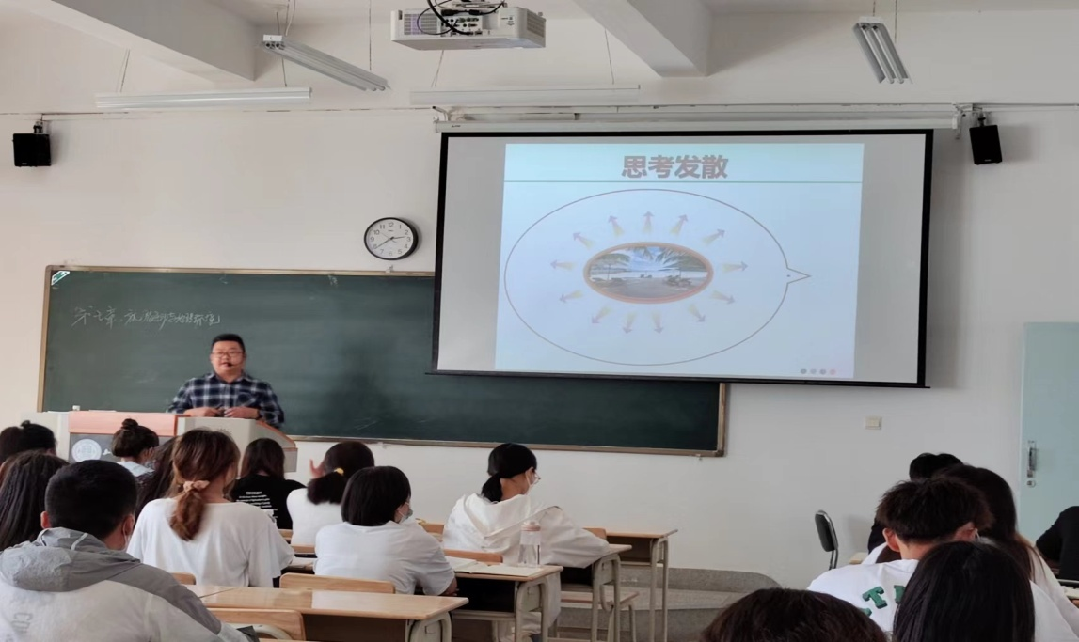

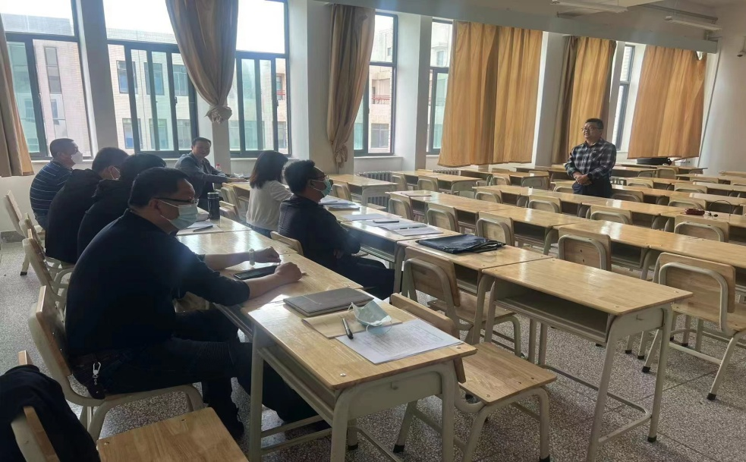

2. 2022年5月10日，杨波，《旅游目的地管理》
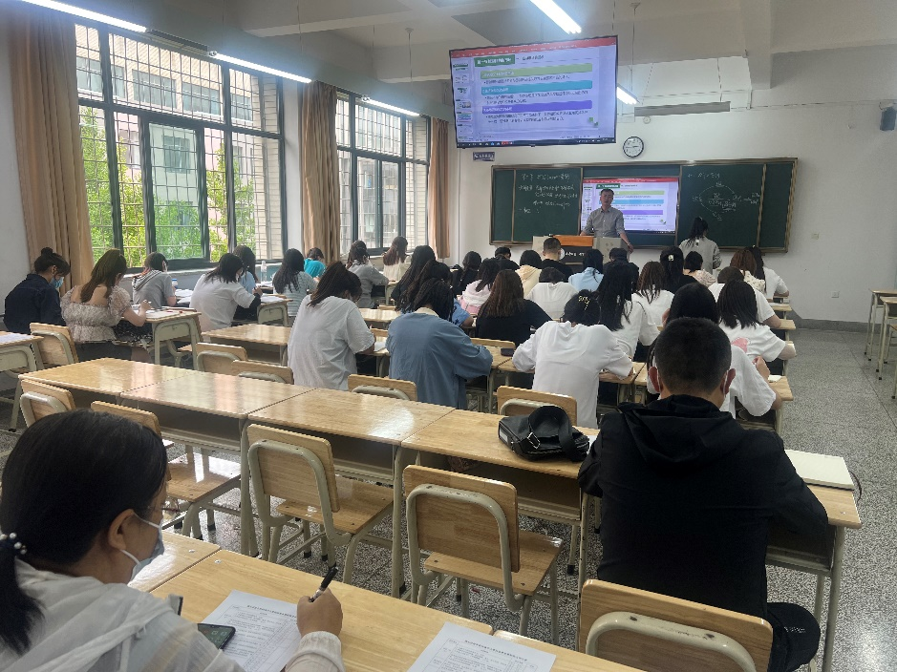
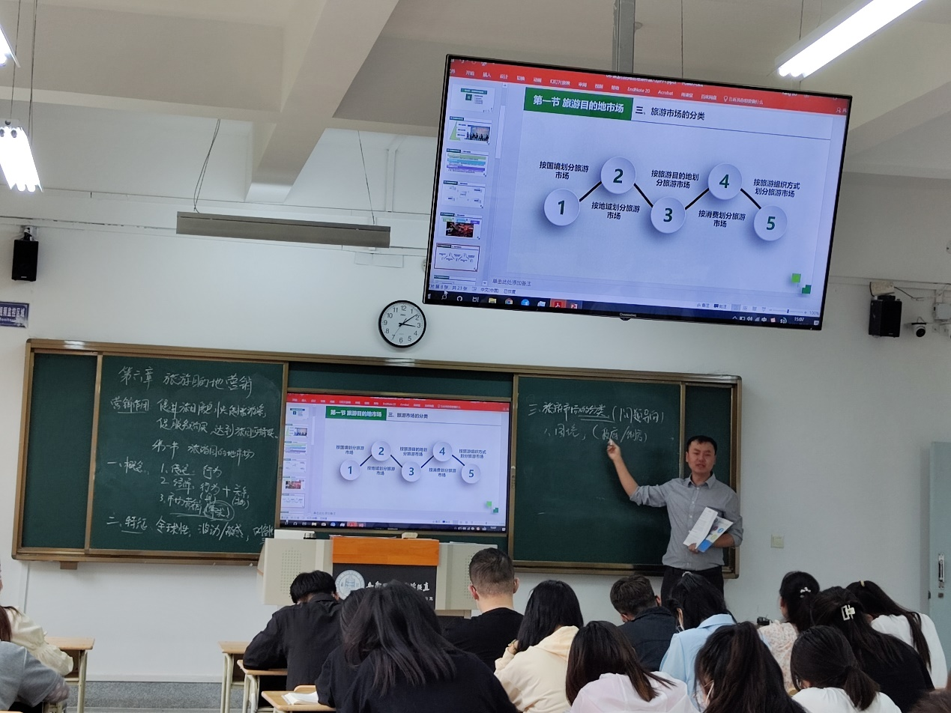

2022年5月12日，包军军，《旅游项目英语》
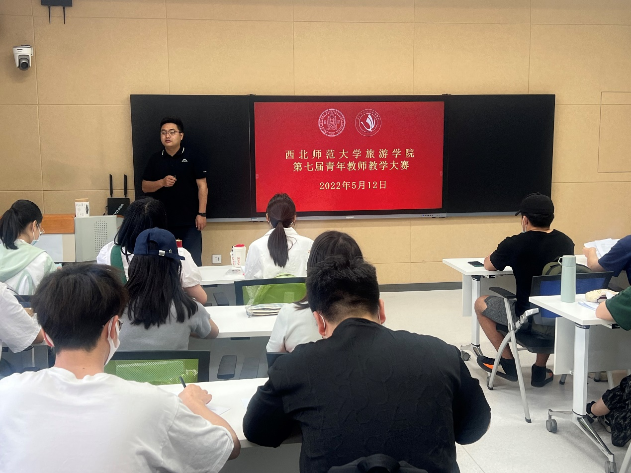
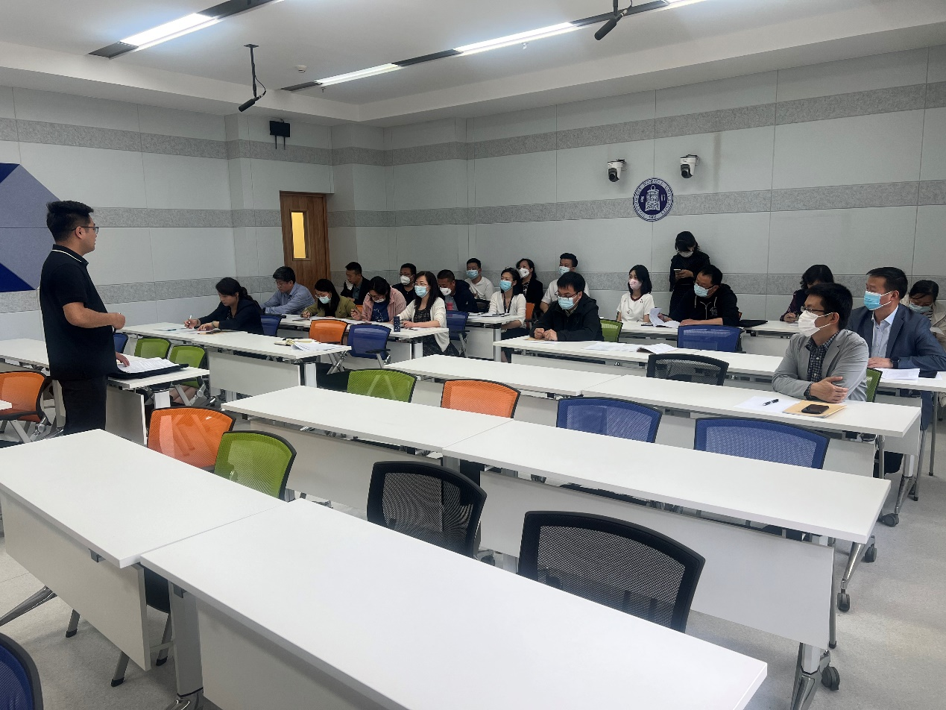

4. 2022年5月13日，马斌斌，《旅游美学》
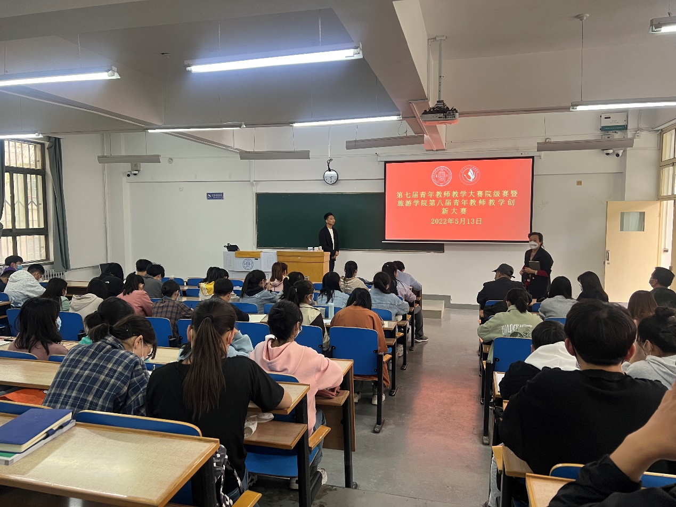
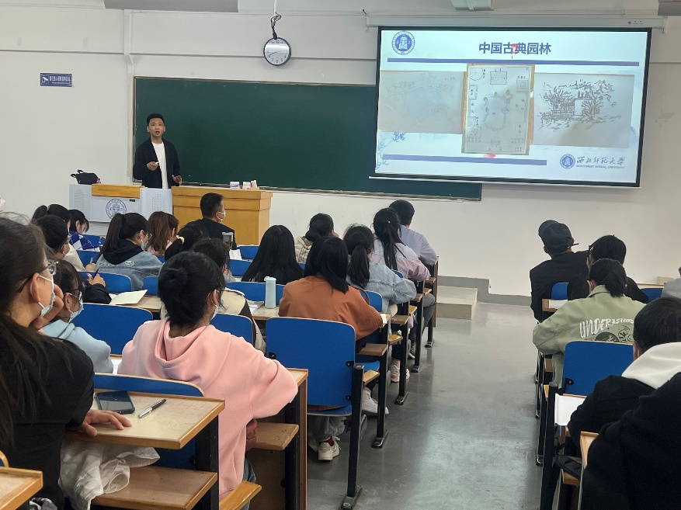

5. 2022年5月17日，席聪，《民航服务礼仪》
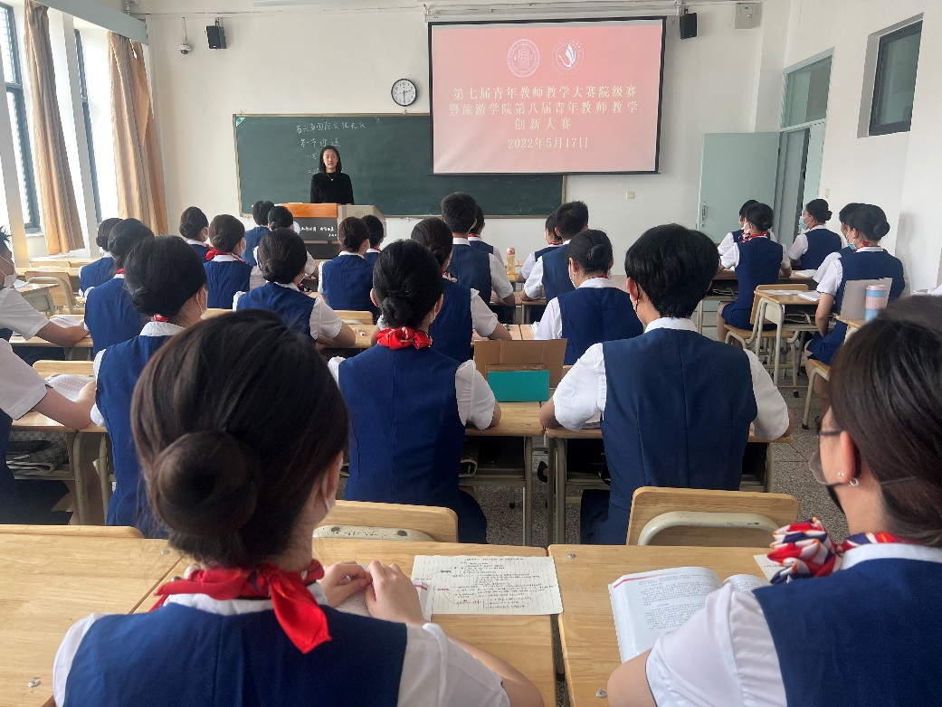
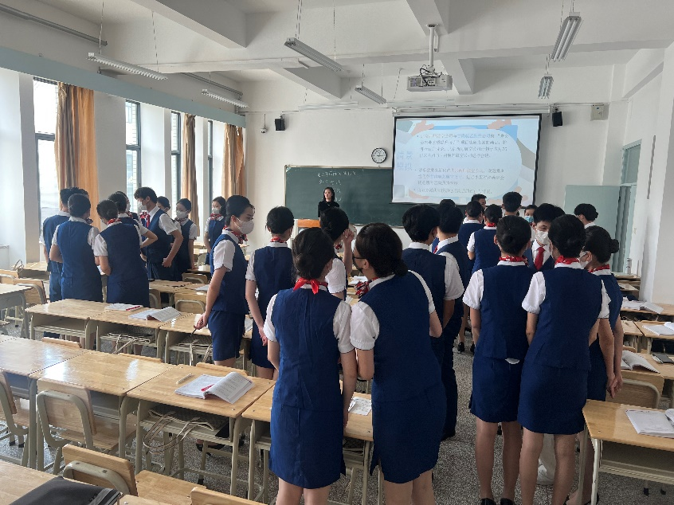

6. 2022年5月18日，殷玥，《民航服务礼仪》
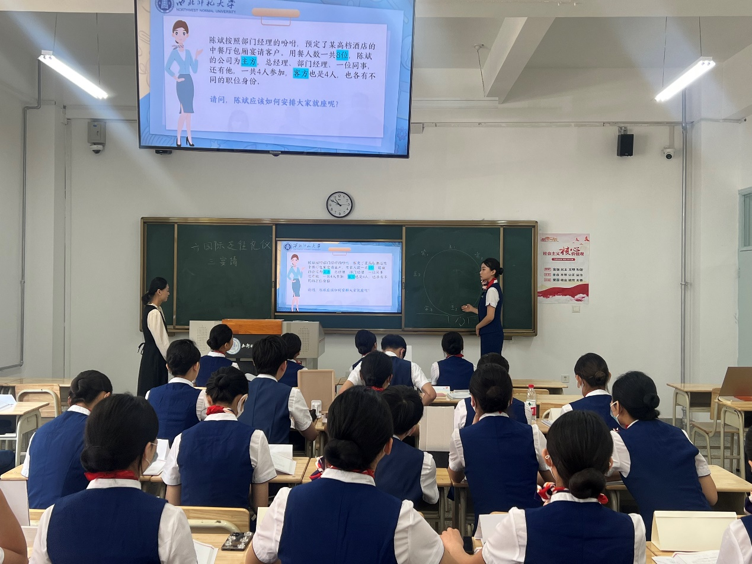
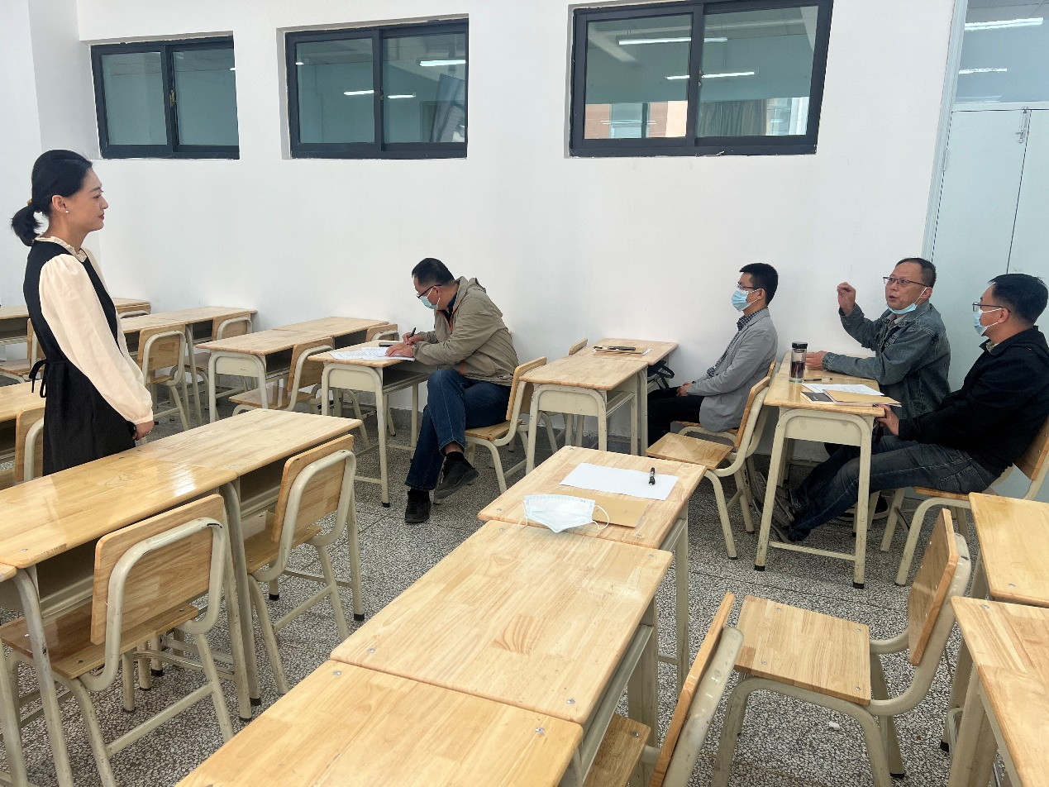

7. 2022年5月20日，刘钊，《英语听说》
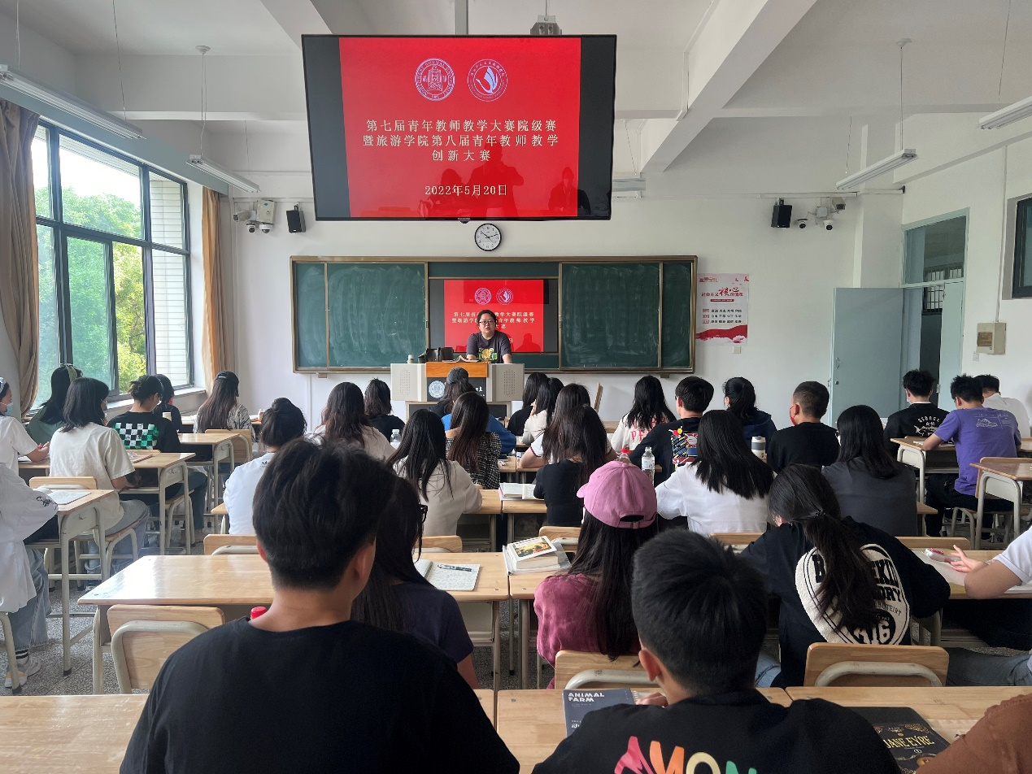
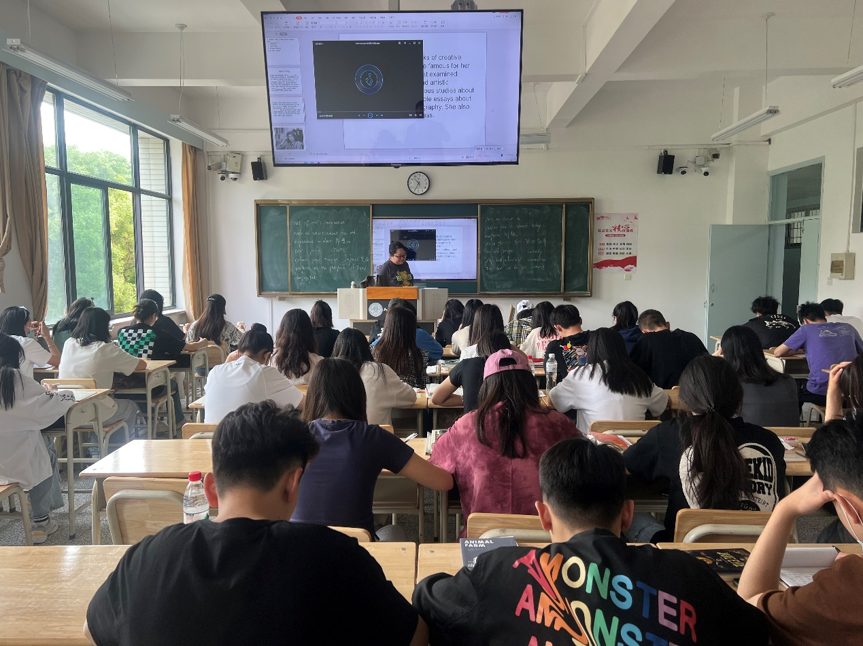

8. 2022年5月20日，周婧，《旅游经济学》
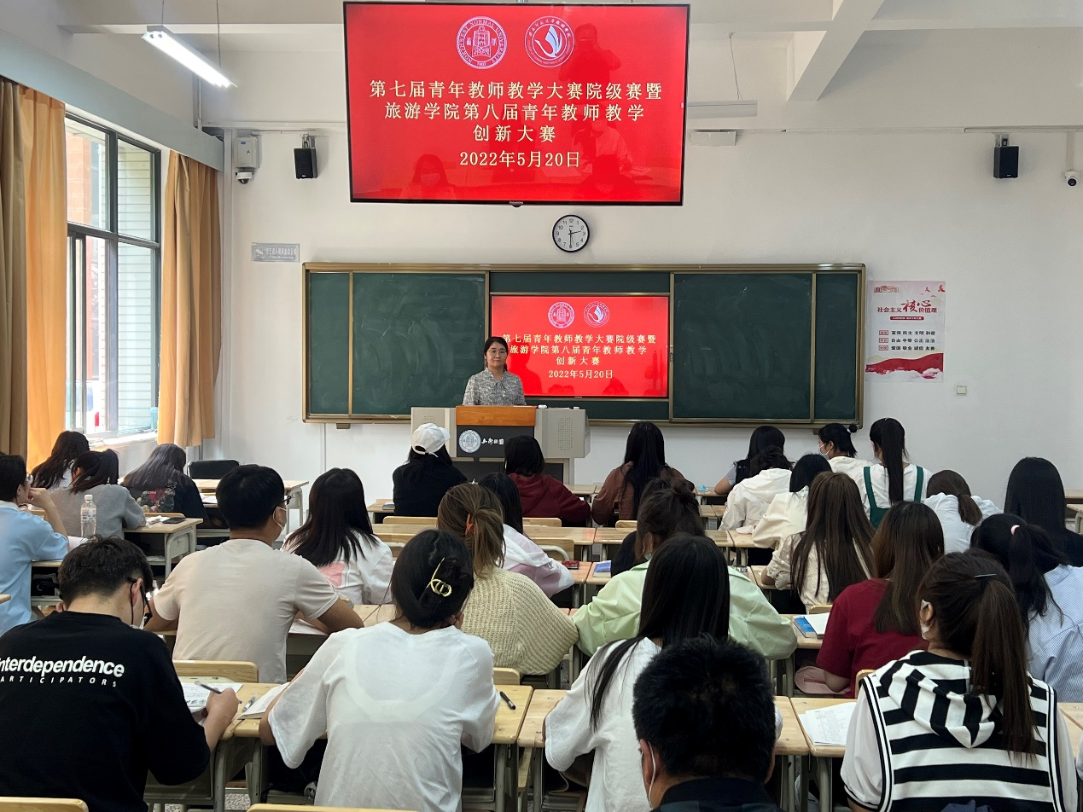
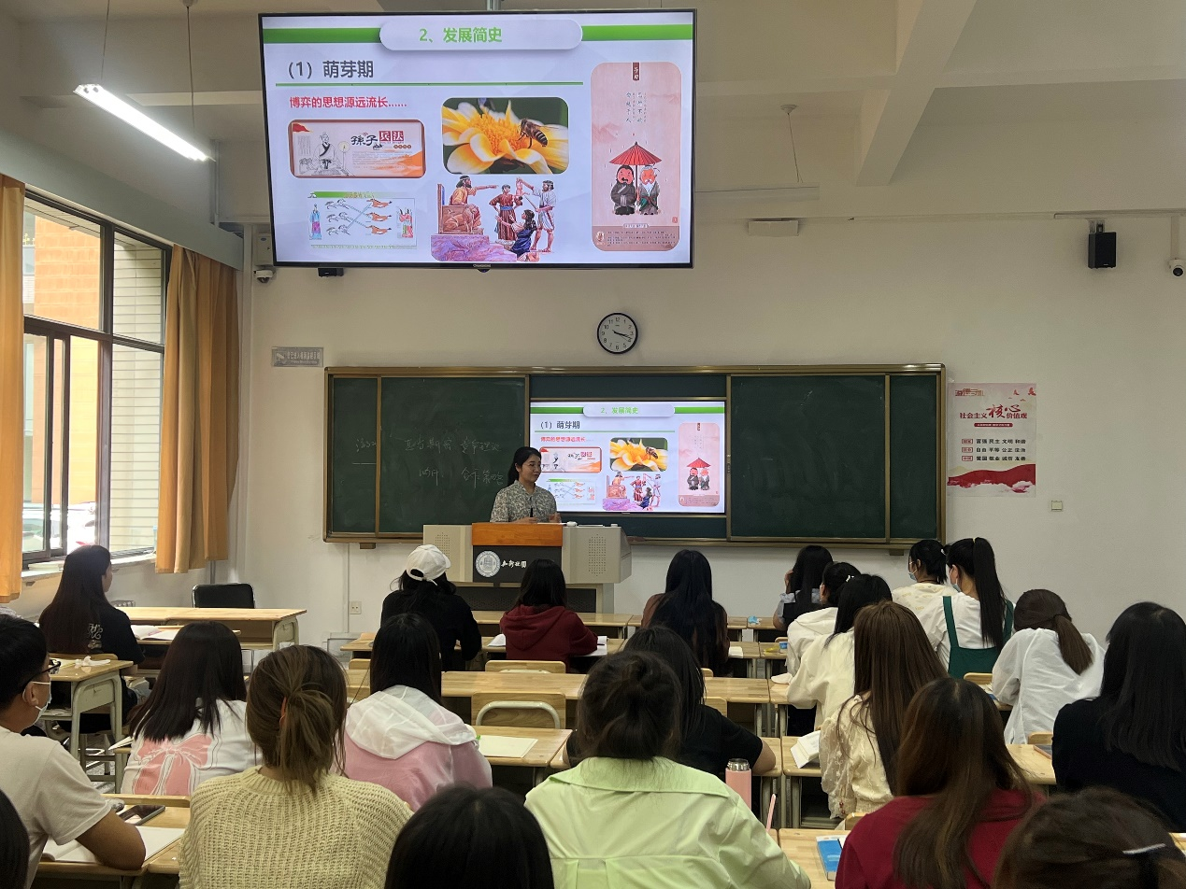

9. 2022年5月23日，何田田，《旅游美文赏析与写作》
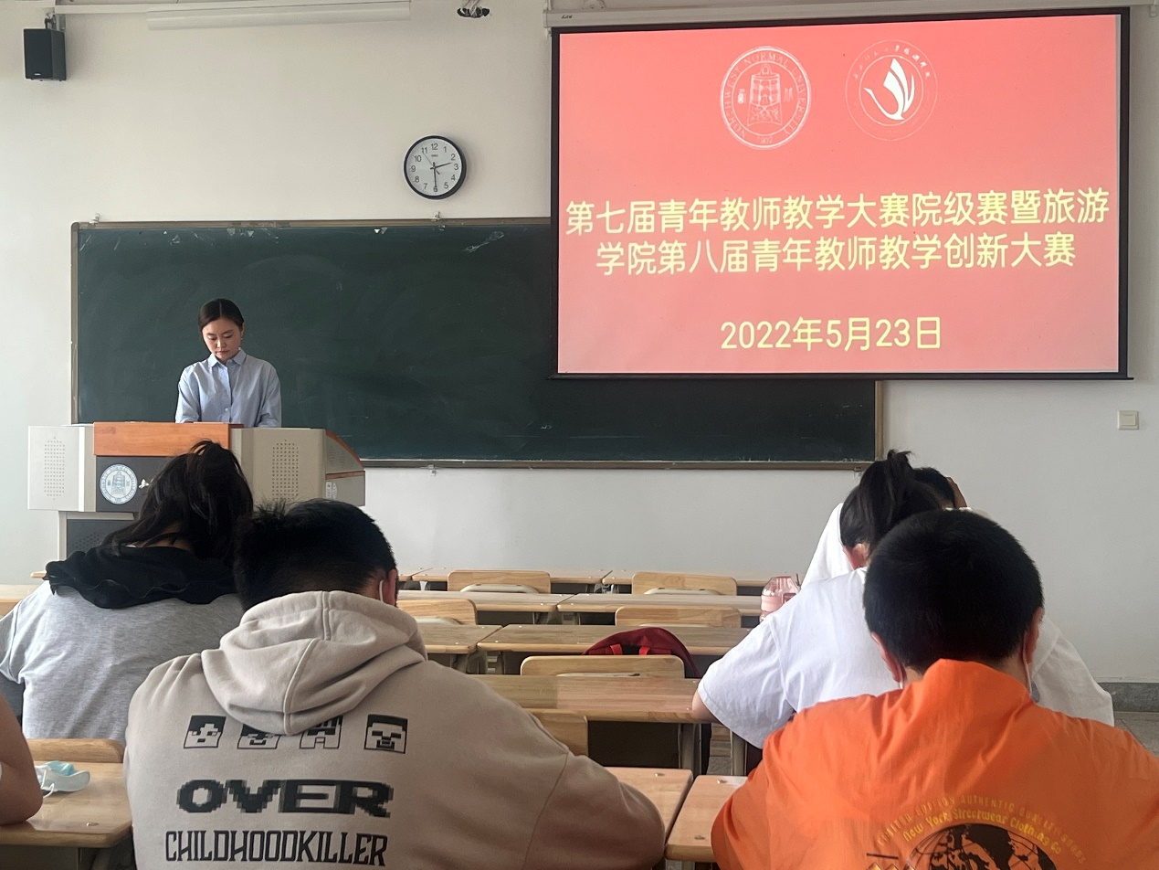
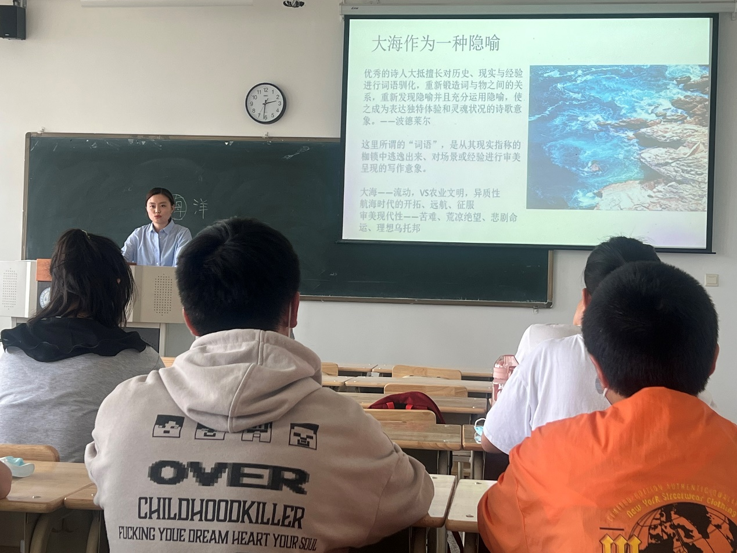

10. 2022年5月24日，郭星，《社会调查原理与方法》
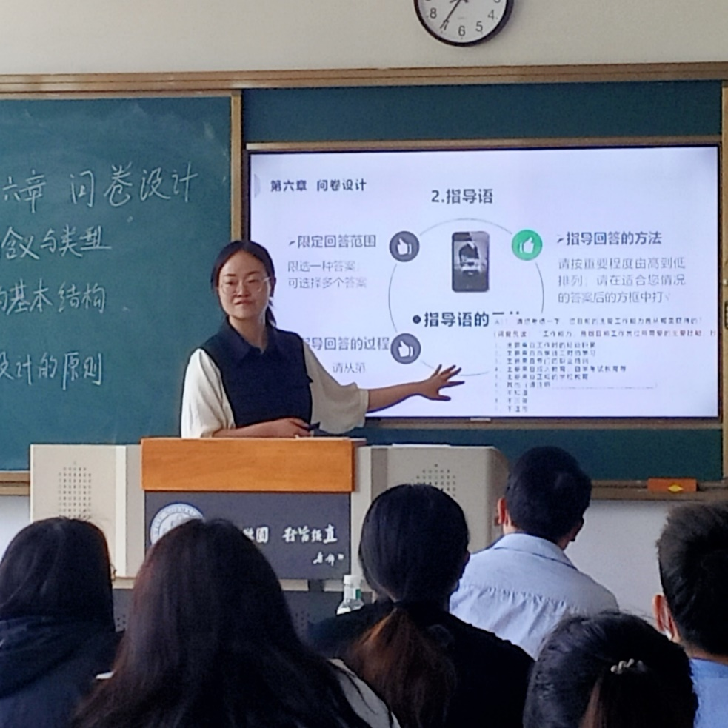
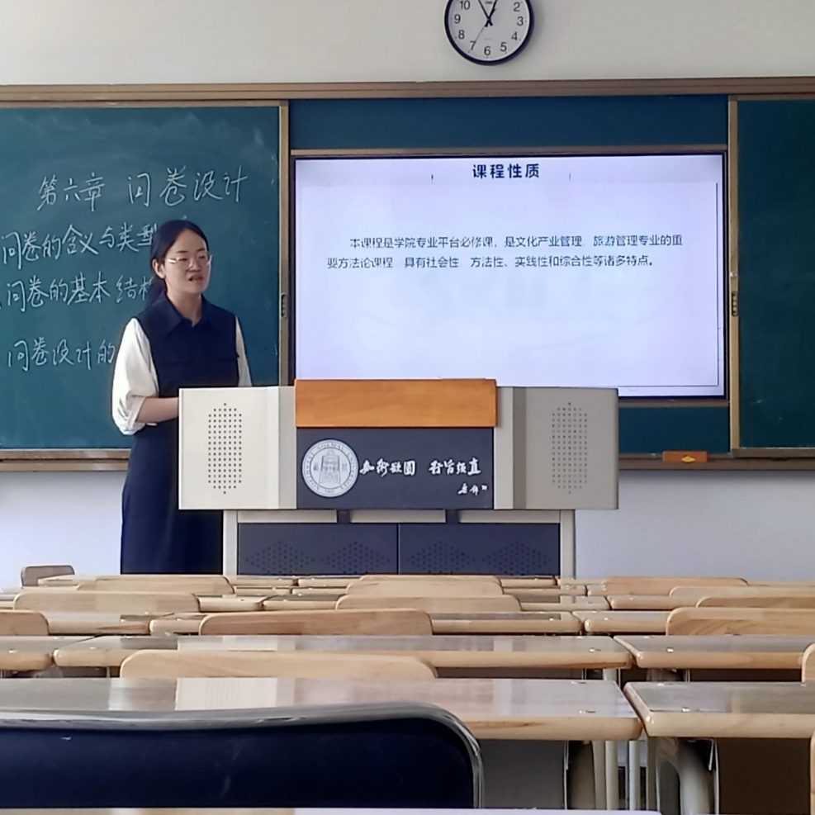

11. 2022年5月25日，宋泽，《民航客舱设备操作与管理》
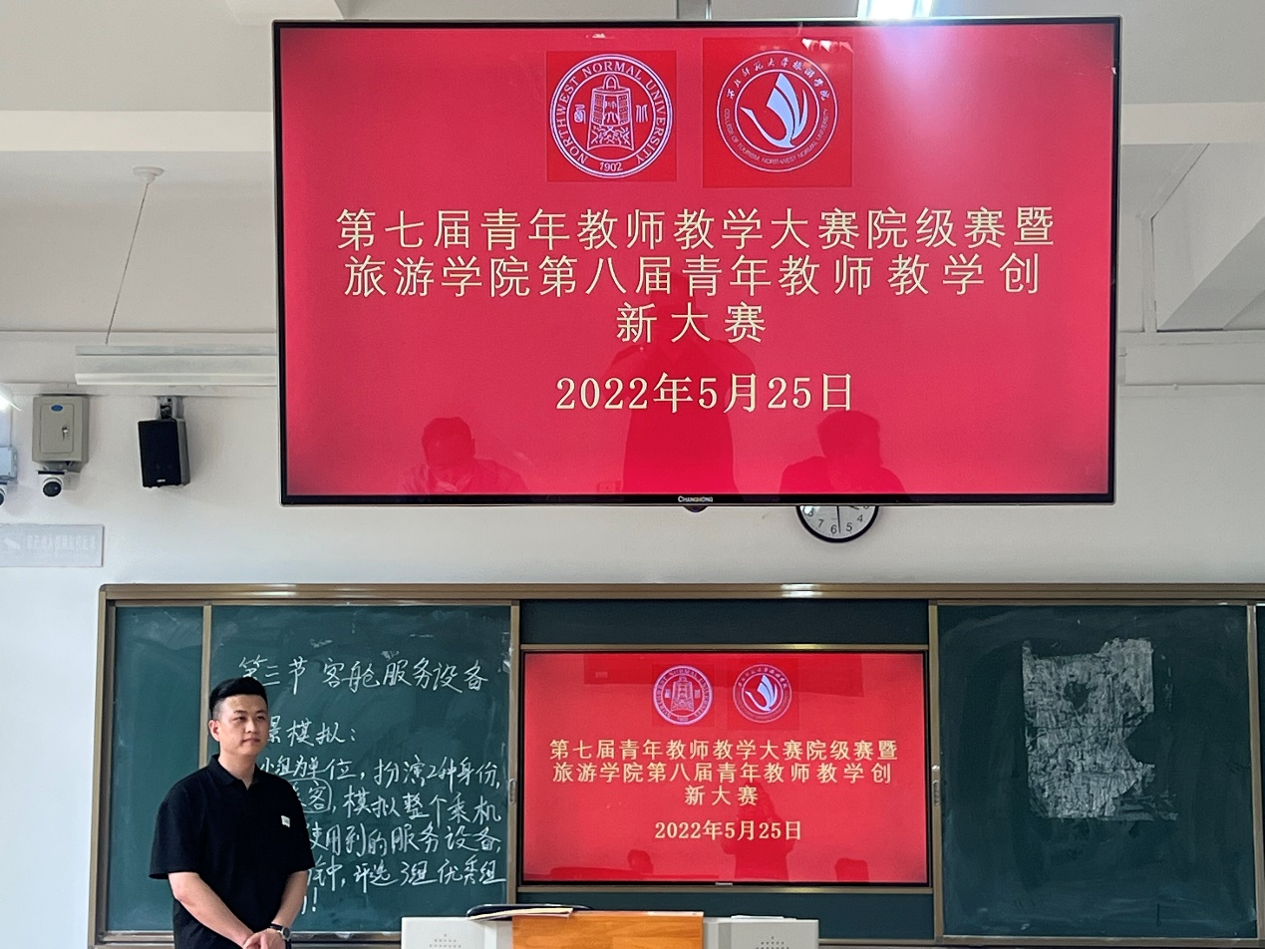
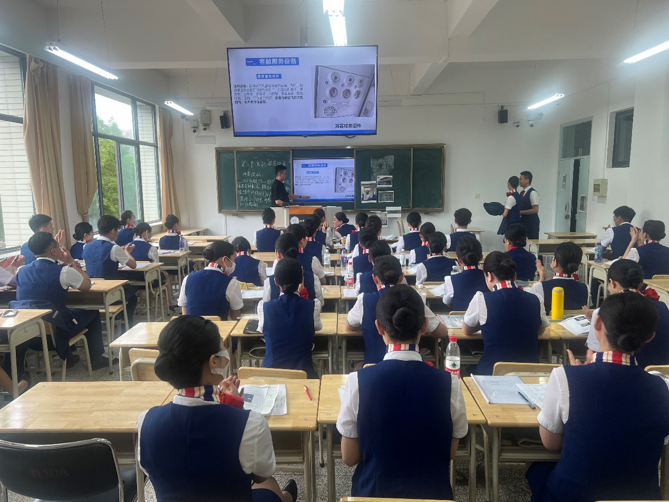

12. 2022年5月26日，黄珊，《旅游地理学》
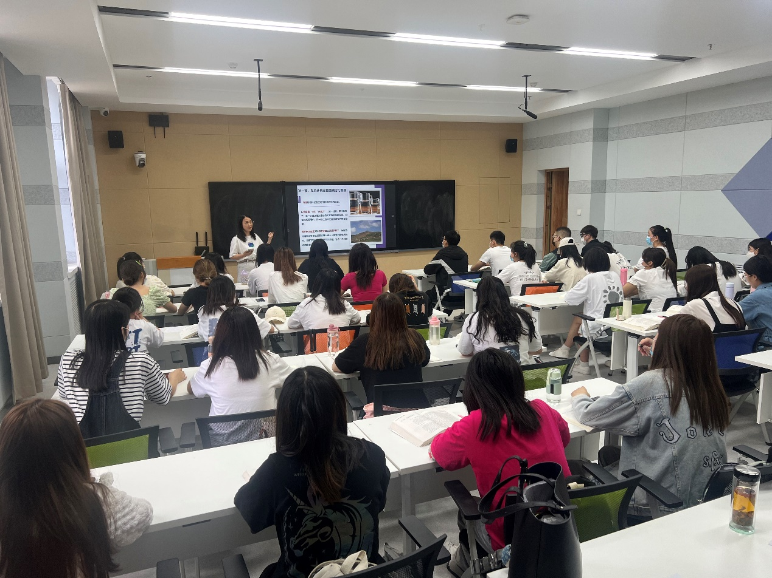
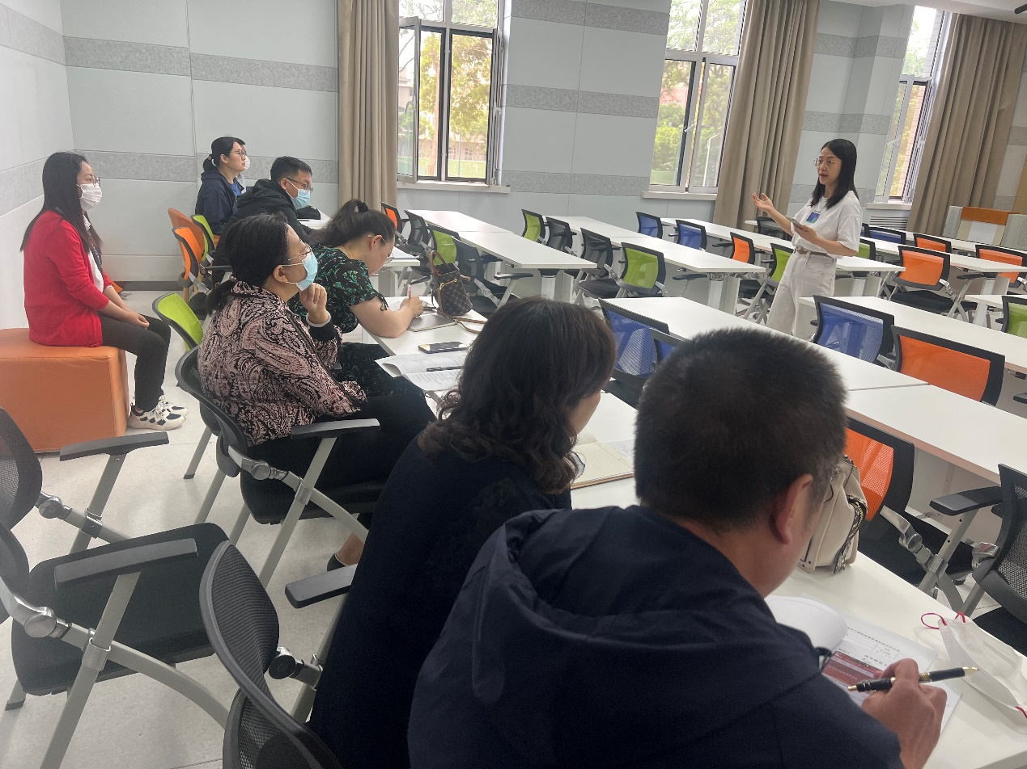

13. 2022年5月26日，张亚芳，《酒店营销管理》
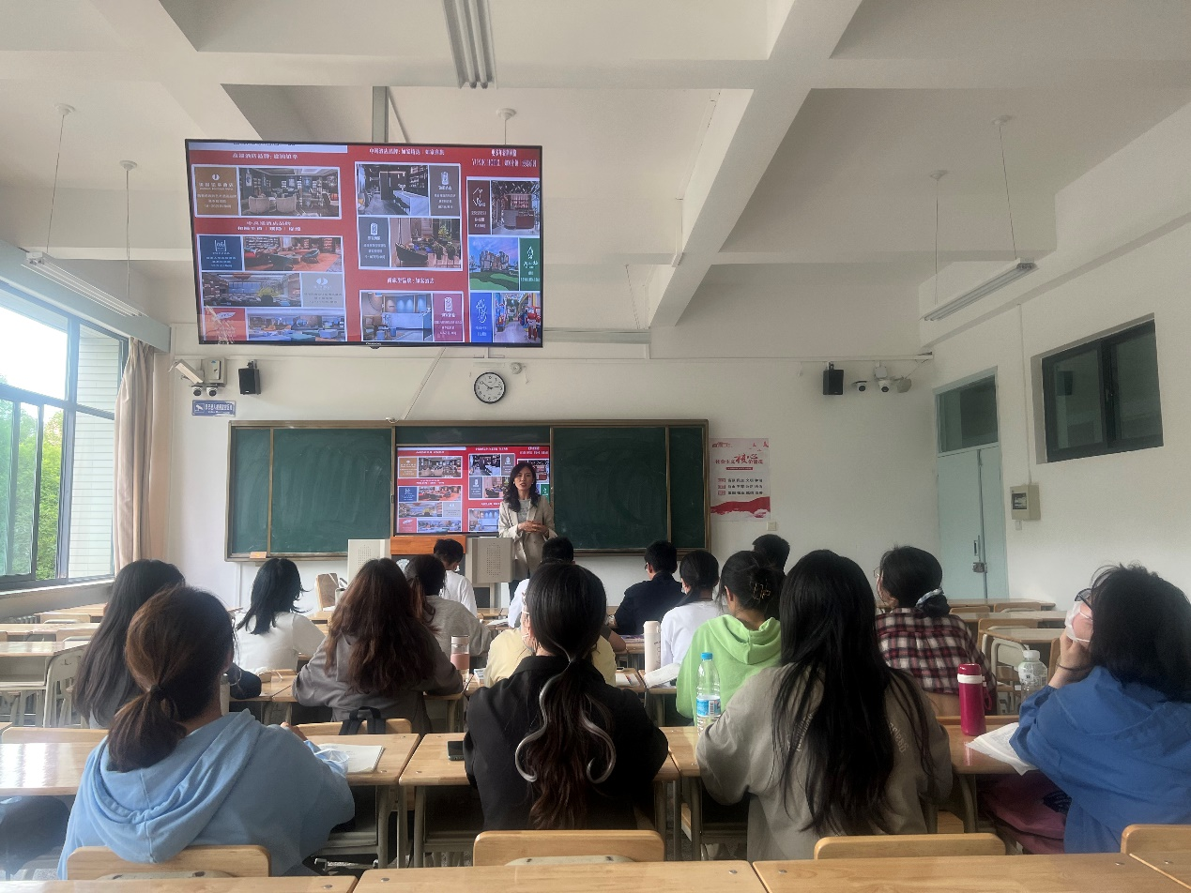
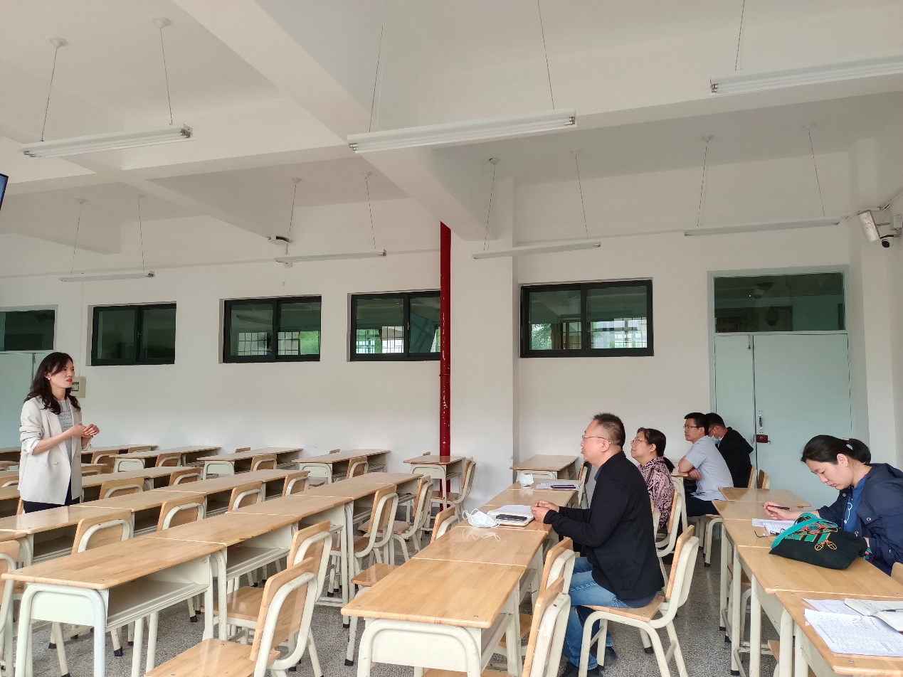

14. 2022年5月26日，邹小强，《民航概论》
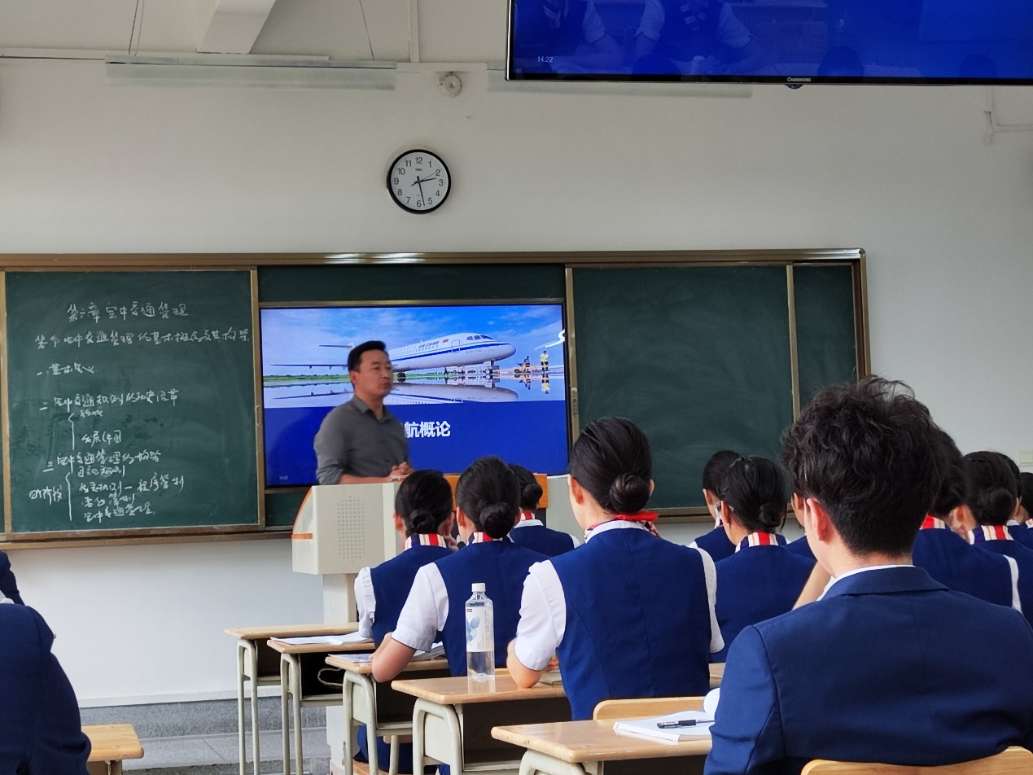
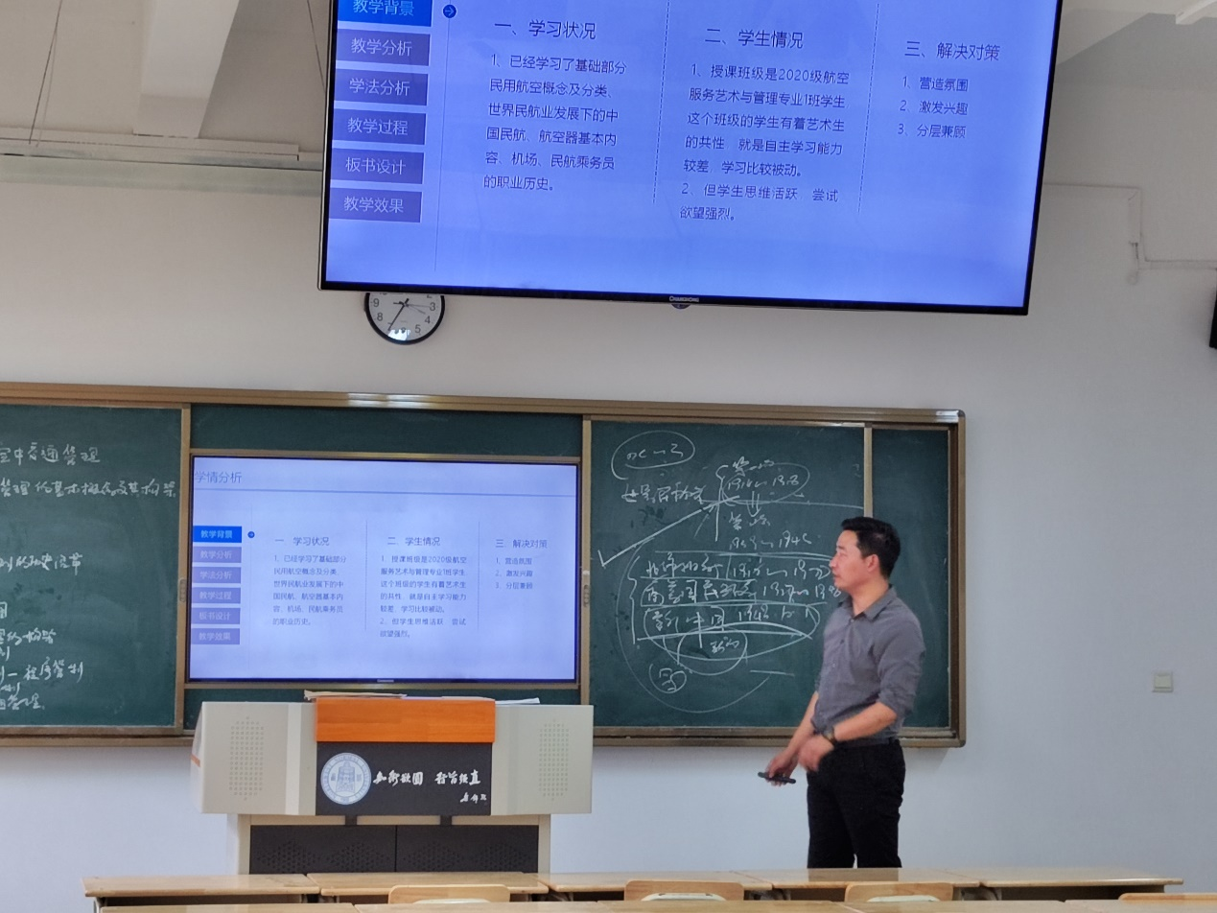

15. 2022年5月27日，王耀华，《景区英语解说系统》
